Приложение №1.
КАК ЗАРЕГИСТРИРОВАТЬСЯ В СИСТЕМЕ “РЕАКТОР”

Краткое содержание:
- Нажать кнопку «Регистрация» на главной странице
- Заполнить анкету
- Нажать кнопку «Зарегистрироваться»

Перейдите по ссылке на платформу https://reactor.su/.

Подробное описание:
Существует два способа зарегистрироваться в системе “Реактор”. Вы можете войти (с одновременной регистрацией) через одну из социальных сетей (“Facebook”, “ВКонтакте”, Google+”) или зарегистрироваться в качестве нового пользователя. Независимо от выбранного способа, после регистрации необходимо будет заполнить личный профиль и зафиксировать персональный пароль для входа.
Чтобы перейти к регистрации необходимо нажать кнопку “Войти” или “Регистрация” на главной странице (Рис. 1) и заполнить форму (Рис. 2).

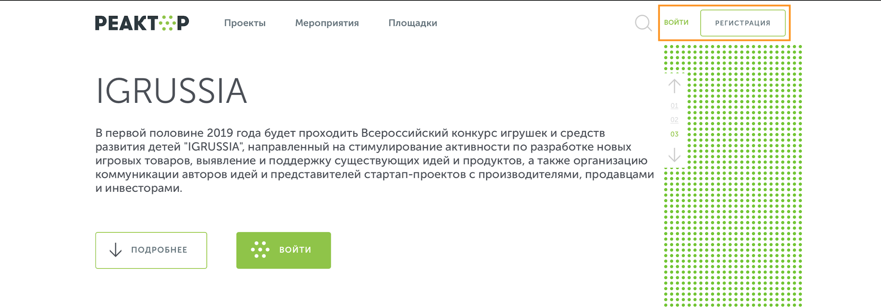
Рис. 1. Главная страница
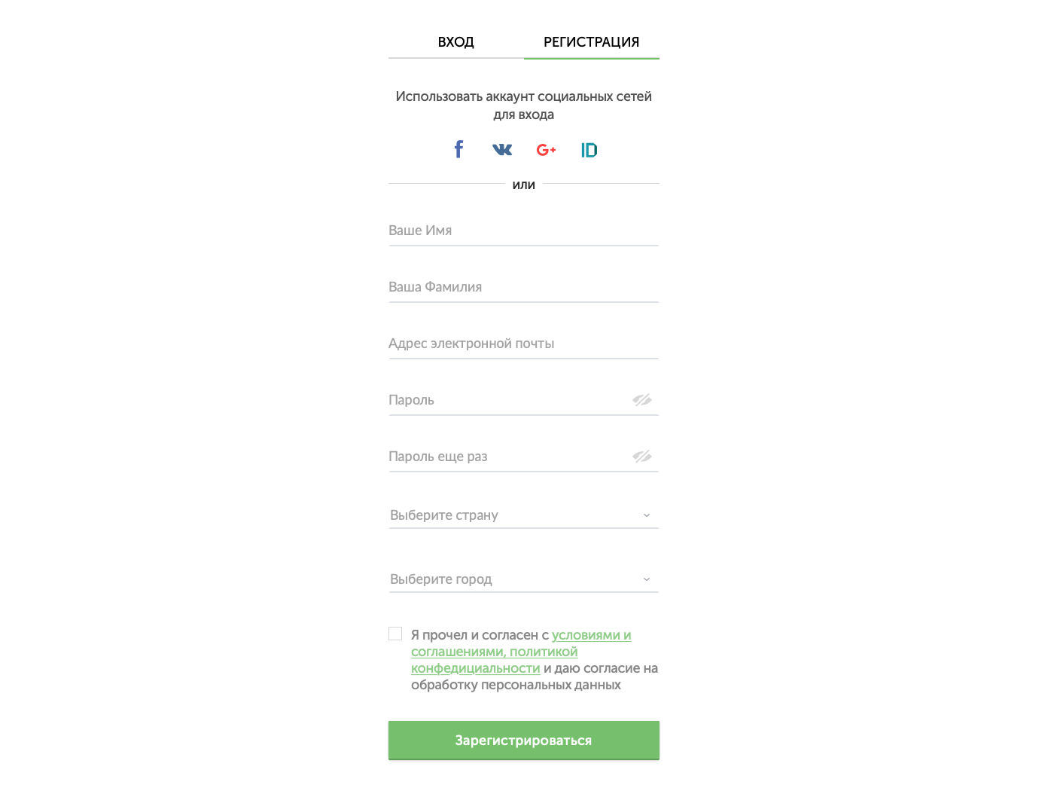
Рис. 2. Форма регистрации
1. Регистрация и одновременный вход через социальную сеть
Для регистрации и одновременного входа через социальную сеть щелкните по соответствующему значку (Рис. 3) социальной сети (“Facebook”, “ВКонтакте” или “Google+”) и выполните вход в свою учетную запись социальной сети.
Рис. 3. Иконки социальных сетей

2. Регистрация и одновременный вход через LEADER-ID
Для регистрации и одновременного входа через LEADER-ID щелкните по соответствующему значку (Рис. 4) и выполните вход в свою учетную запись LEADER-ID.
Рис. 4. Иконки LEADER-ID

3. Регистрация нового пользователя с паролем
Для регистрации нового пользователя без использования социальных сетей необходимо заполнить все поля (Рис. 2), поставить галочку согласия с условиями и нажать кнопку “Зарегистрироваться”.
Далее вам на почту придет письмо с подтверждением вашего аккаунта. Перейдите по ссылке в письме.
Приложение №2
КАК ЗАРЕГИСТРИРОВАТЬ ПРОЕКТ В СИСТЕМЕ “РЕАКТОР”

Краткое содержание:
- Войдите в свою учетную запись.
- В боковом меню или на главной нажмите кнопку “Заявить идею или проект”.
- Заполните карточку проекта.
- Нажать кнопку «Опубликовать проект» на 5-ом шаге.

Подробное описание:
Для начала регистрации проекта в системе “РЕАКТОР” необходимо войти в свою учетную запись.
Прохождение проекта по этапам Конкурса проектов начинается с регистрации проекта. Сначала необходимо перейти в свой профиль. Для этого нажмите на свой аватар в правом верхнем углу.
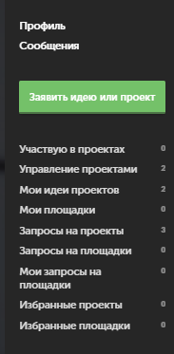
Рис. 2. Боковое меню

После этого повторным нажатием на аватар вы сможете вызвать боковое меню. (Рис. 2). В появившемся боковом меню нужно кликнуть по кнопке “Заявить идею или проект”.

Теперь необходимо заполнить карточку проекта (Рис. 3). Для этого нужно отобразить в паспорте проекта 5 элементов:
1. Идея,
2. Галерея,
3. Презентация,
4. План проекта,
5. Настройки.
Поля, отмеченные красной звездочкой обязательны к заполнению.
Пользователь в любое время может сохранить изменения в карточке и вернуться к ее редактированию позднее в своем личном кабинете системы “Реактор”.

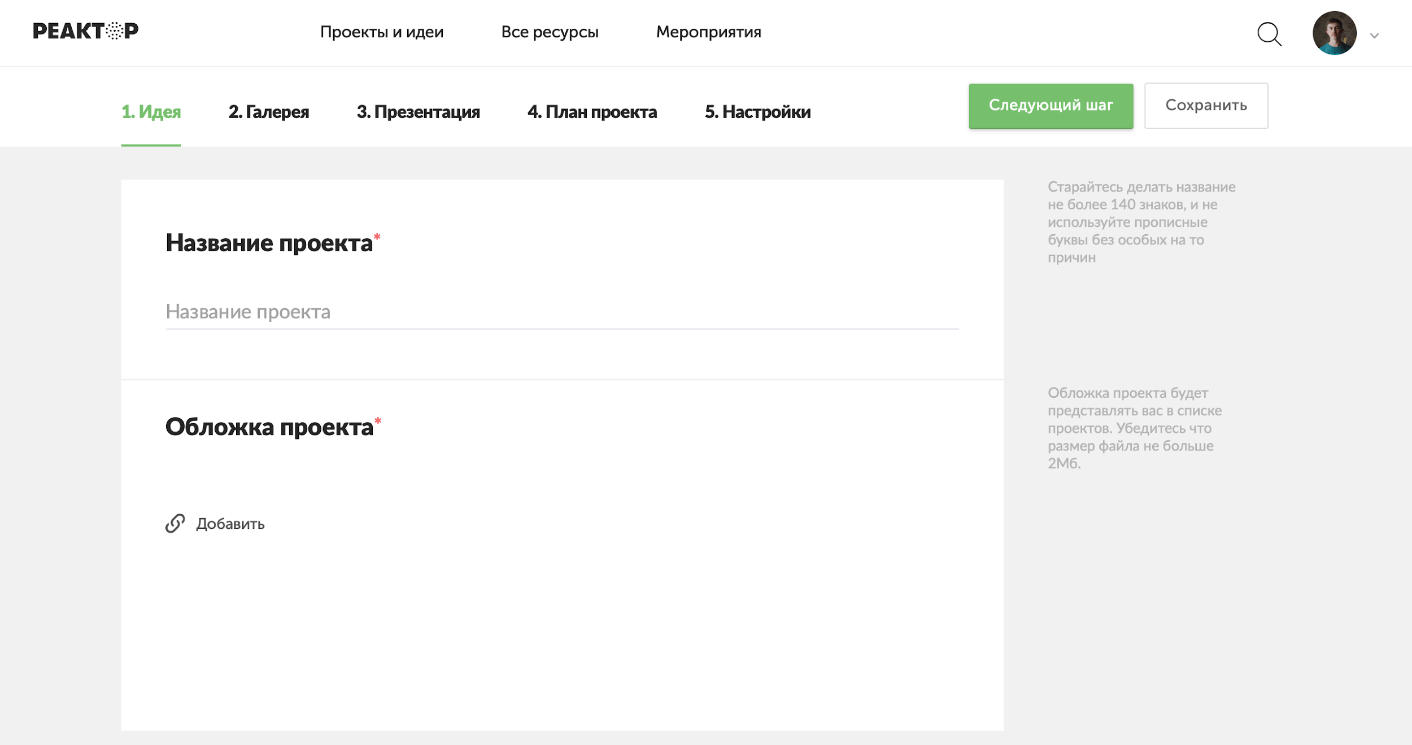
Рис. 3. Карточка проекта
Описание ключевых полей

Название проекта. Под этим именем ваш проект будет виден другим участникам конкурса и экспертам, поэтому постарайтесь сделать его как информативным, так и привлекательным, интересным. Формулировку лучше всего выбрать краткую, но при этом емкую, дающую общее представление о том, что вы планируете сделать.

Обложка проекта. Включите в описание проекта иллюстрацию, которая в наибольшей степени отображает концепцию вашего проекта, это может быть рисунок, схема, чертеж или даже изображение готового изделия.

Идея проекта. Подробно опишите решаемую проблему, основной замысел или гипотезу своей идеи.

Решение. Опишите порядок своих действий хода проекта, как вы планируете поставленную проблему.

Результаты. Если проект еще в процессе, то какие результаты ожидаются по завершению реализации проекта.

Файлы проекта. Загрузите портфолио участников в одном документе. Портфолио может содержать сведения о достижениях в исследовательской и проектной деятельности в области экологии, ведении профильных страниц в социальных сетях и др. Отдельным пунктом выделите предложения по использованию прибора экологического патруля с целью улучшения экологической ситуации региона. Также вы можете добавить до 20 файлов.

Галерея. Если у вас есть уже наработки по проекту или какие-то материалы (фото, видео, схемы, наработки чертежей, рисунки и т.д.), облегчающие понимание идеи и дальнейшую работу над ней, – добавьте и их в систему.

Задачи. У каждого проекта подаваемого на мероприятие должны быть описаны задачи. В пункте “Задачи” необходимо указать “Площадку”, выбрать площадку из списка – ГУДО РК «РЦЭО».

Ключевые слова. Все участники конкурса проектов маркируются различными ключевыми словами (тегами) - Экологический патруль, Республика Коми, (свой населенный пункт).

Категория проекта – Конкурсы!

Проверьте все занесенные данные, и если все готово – нажмите кнопку “Опубликовать проект”.

Приложение №3.
КАК ПОДАТЬ ПРОЕКТ НА МЕРОПРИЯТИЕ В СИСТЕМЕ “РЕАКТОР”

Краткое содержание:
- Войдите в свою учетную запись.

Подробное описание:
Для того чтобы подать проект на мероприятие в системе “РЕАКТОР” необходимо войти в свою учетную запись.

Далее необходимо зайти на страницу того мероприятия, на которое вы хотите подать проект. Сделать это можно через календарь мероприятий (все события в календаре отображаются в виде календарной сетки или списком) (Рис. 1), в который можно попасть с главной страницы нажатием кнопки “Мероприятия” (Рис. 2).
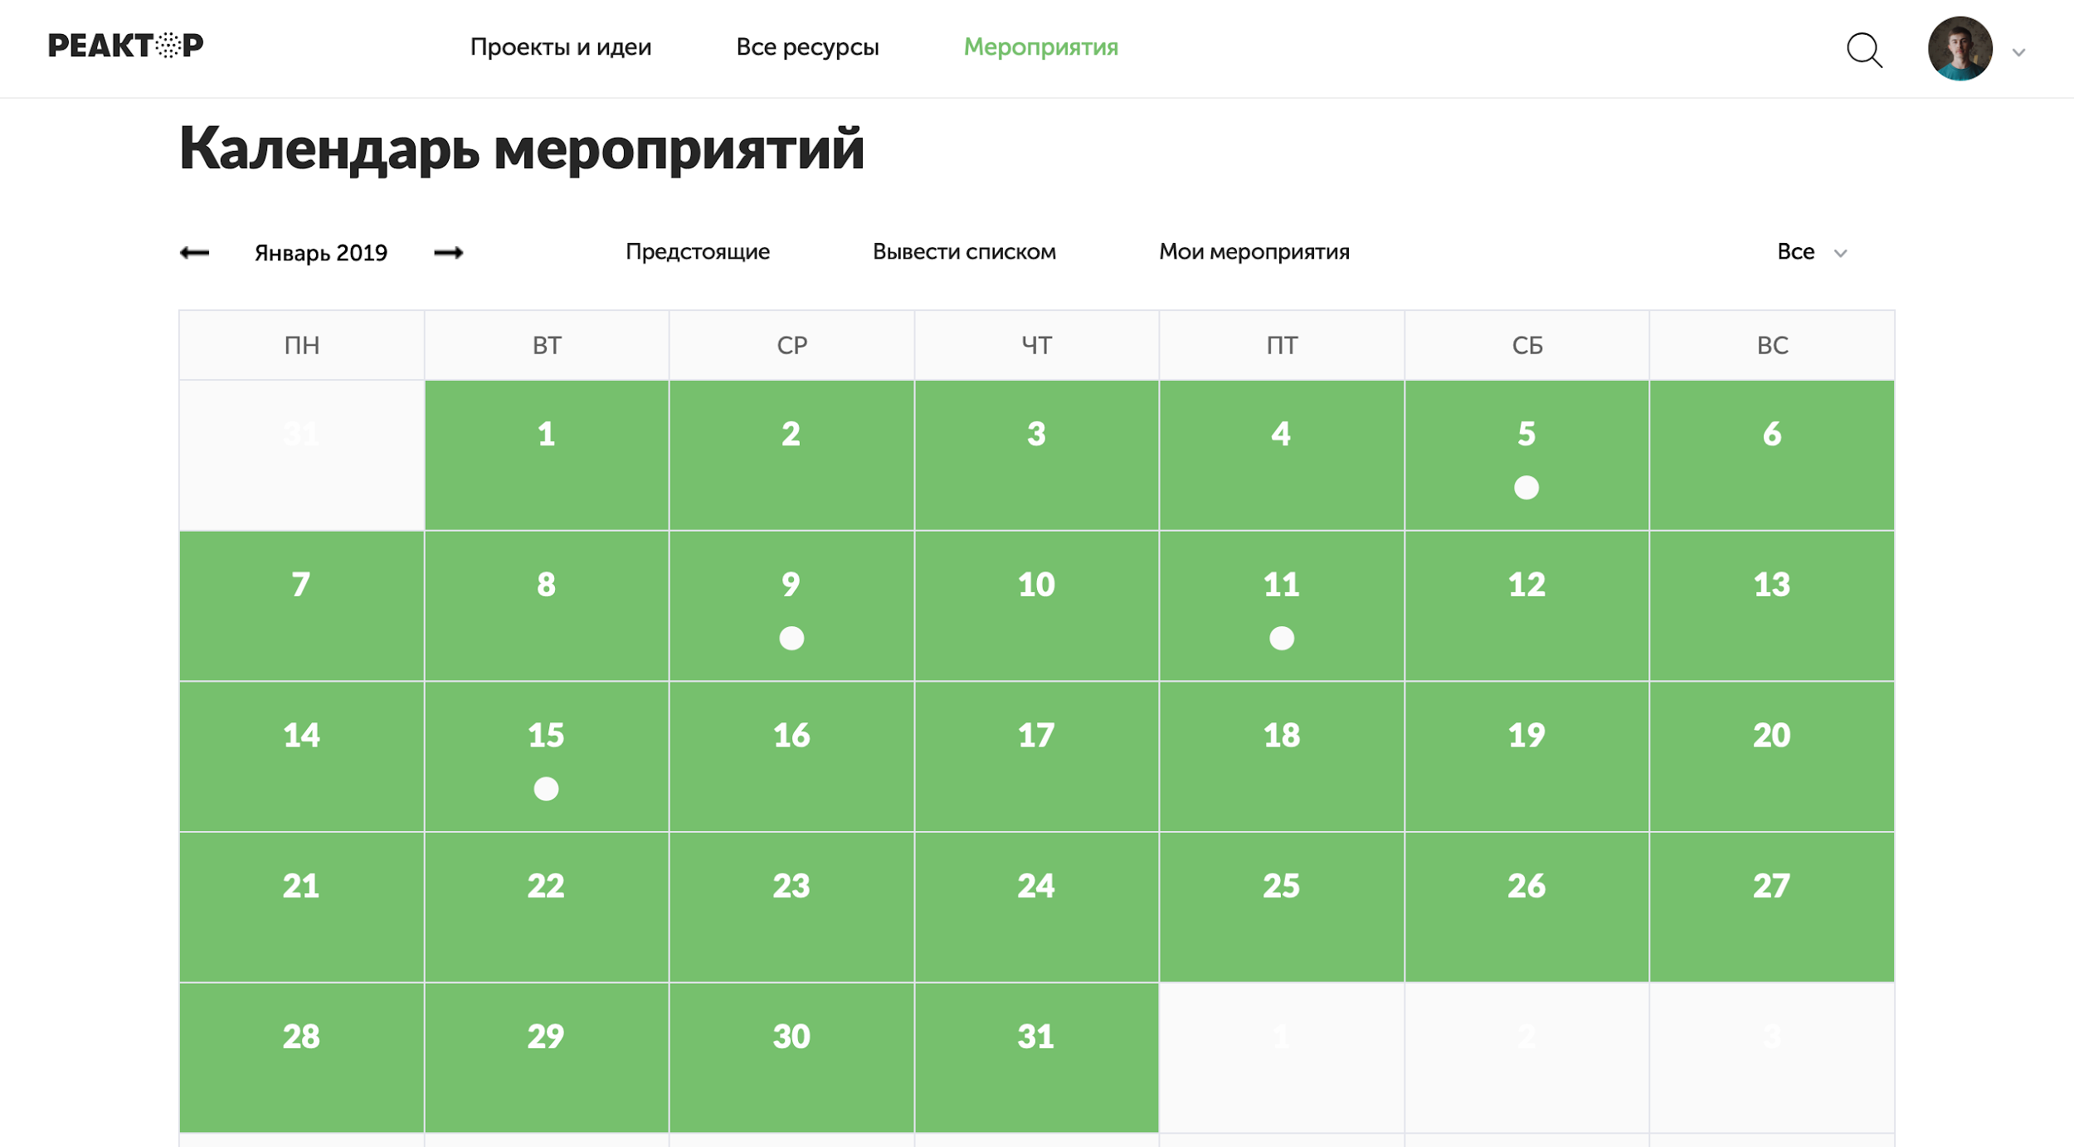
Рис. 1. Календарь мероприятий (сетка)
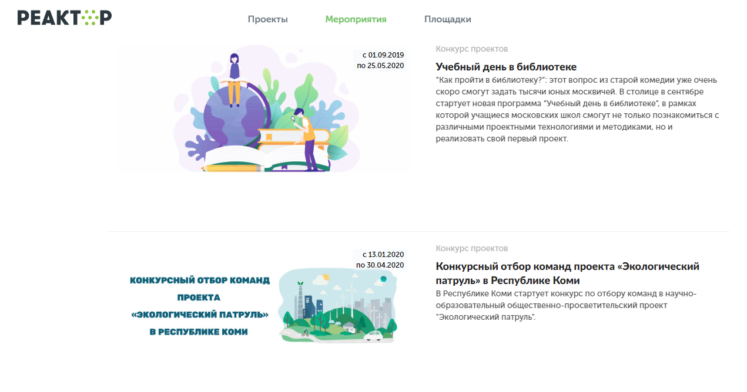
Рис. 1. Календарь мероприятий (список)

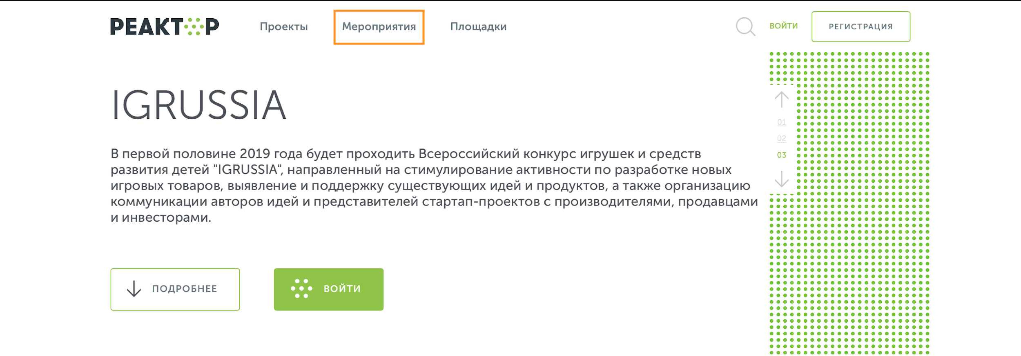
Рис. 2. Главная страница

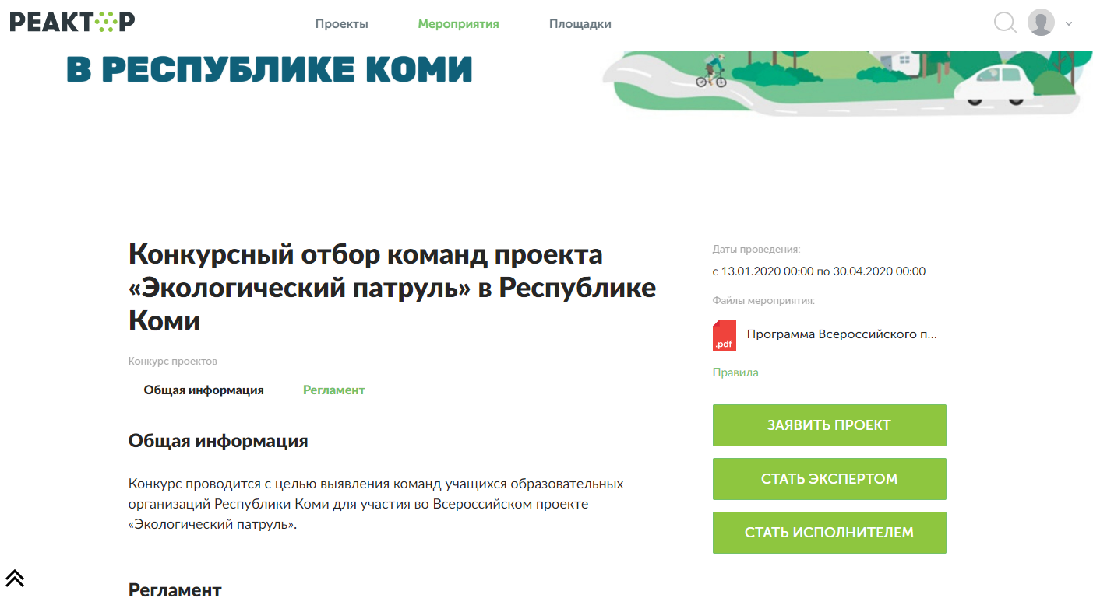
Рис. 3. Страница мероприятия
Далее необходимо на странице мероприятия (Рис. 3) нажать на кнопку “Заявить проект”, и в появившемся окне (Рис. 4) выбрать свой проект, в качестве участника - заявить самого себя, в конце - поставить галочку согласия с условиями и нажать кнопку “Отправить заявку”.
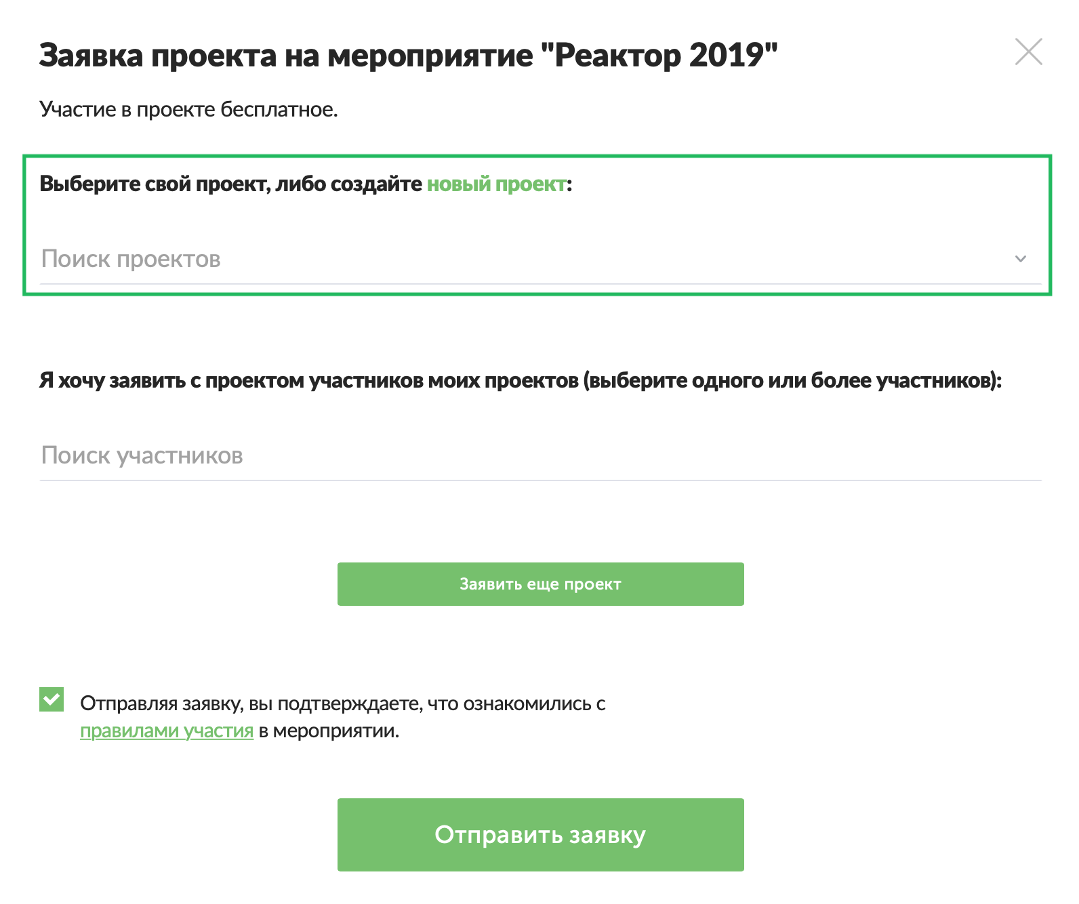
Рис. 4. Форма подачи проекта на мероприятие

